前端Vue大屏项目启动
项目的Git地址：https://gitee.com/wusuhong/urban-air-quality-screen.git
如何下载代码，参考《git和TortoiseGit的使用.doc》

1、Node.js安装
（1）检查电脑是否已安装node.js
命令提示符：node -v可查看已安装node版本
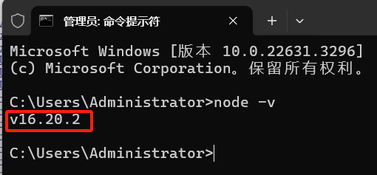
- 下载地址：https://nodejs.org/en/download（选择v16.20.2版本，默认一步步安装即可）
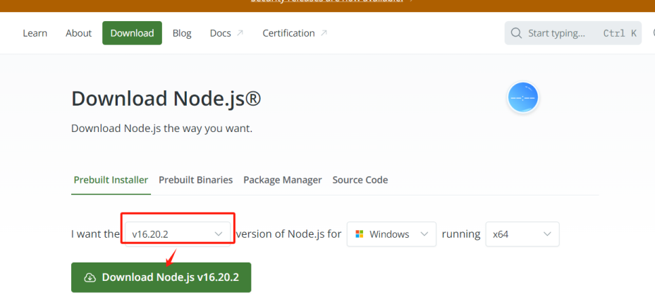
- 检查一下是否安装成功
进入cmd命令行窗口，输入node -v查看nodejs版本，输入npm -v查看npm版本
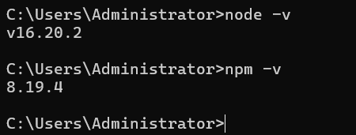

2、HBuilderX编辑器的下载使用
（1）HBuilderX的官网首页https://www.dcloud.io/hbuilderx.html，根据操作系统选择相应的版本下载
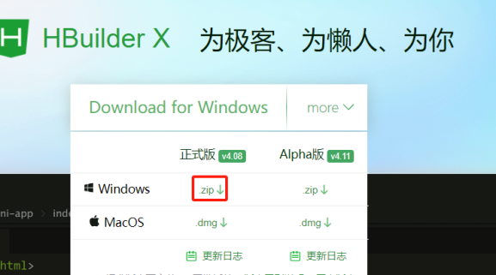
- 安装HBuilderX。下载完成后，解压压缩包至纯英文路径，不能包含括号等特殊字符。双击解压后的文件打开HBuilderX，HBuilderX是免安装的，解压后即可使用。可以将HBuilderX.exe的快捷方式发送到桌面，以便于下次使用。
- 导入前端项目
双击HBuilderX.exe，打开界面后，文件—>导入—>从本地目录导入（选择本地已下载好的前端vue大屏项目，如D:\Project\cityAQI\urban-air-quality-screen\air-front）
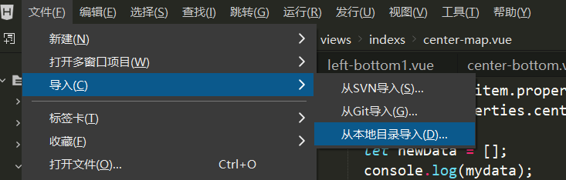

3、前端项目启动
方式1：命令行启动
命令行到前端vue大屏项目目录下（根据自己的项目路径调整），依次执行
- npm install（只需下载一次，不用每次启动都执行）；
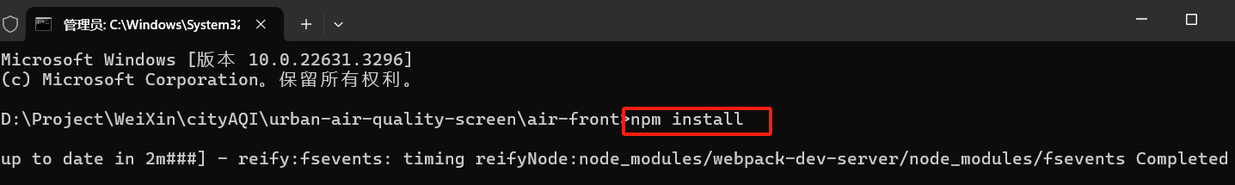
- npm run serve
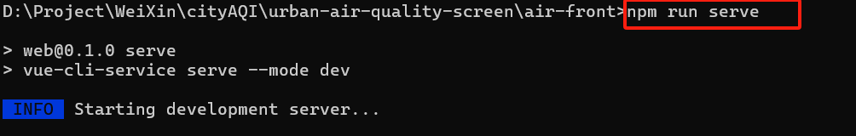
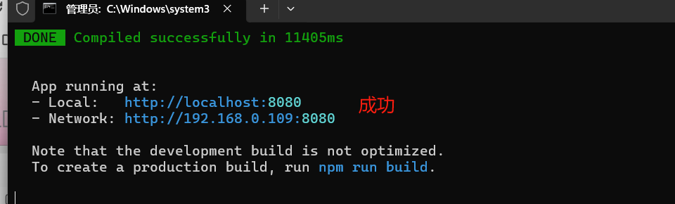
浏览器地址栏输入地址进行访问：http://localhost:8080
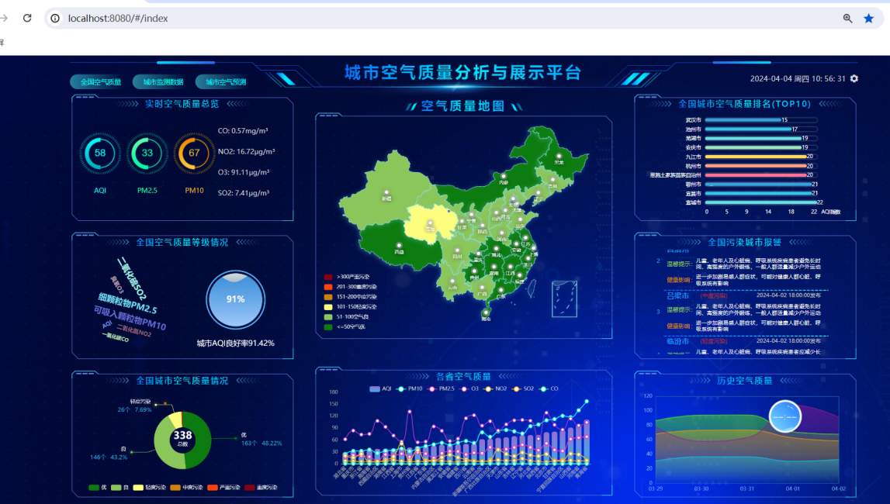
注意：如大屏数据没正常显示，检查2个原因
- 后台服务没有启动
- 浏览器访问跨域问题（自己搜百度解决Chrome跨域访问问题）
（1）下面以chrome浏览器为例，设置浏览器允许跨域访问。
（2）在电脑上新建一个目录（例如D:\MyChromeDevUserData）
右击google-chrome.exe进入属性，在目标框内，追加填入 --disable-web-security --user-data-dir=D:\MyChromeDevUserData
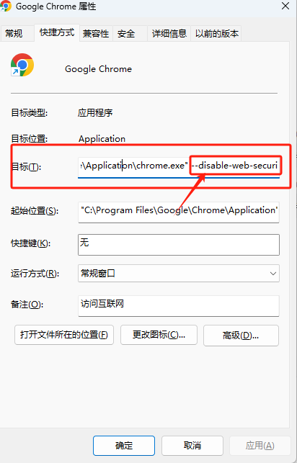
方式2：在HBuilderX中启动

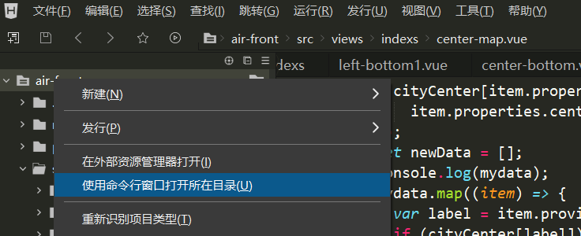
下面命令行窗口，依次输入
npm install（只需下载一次，不用每次启动都执行）；
npm run serve
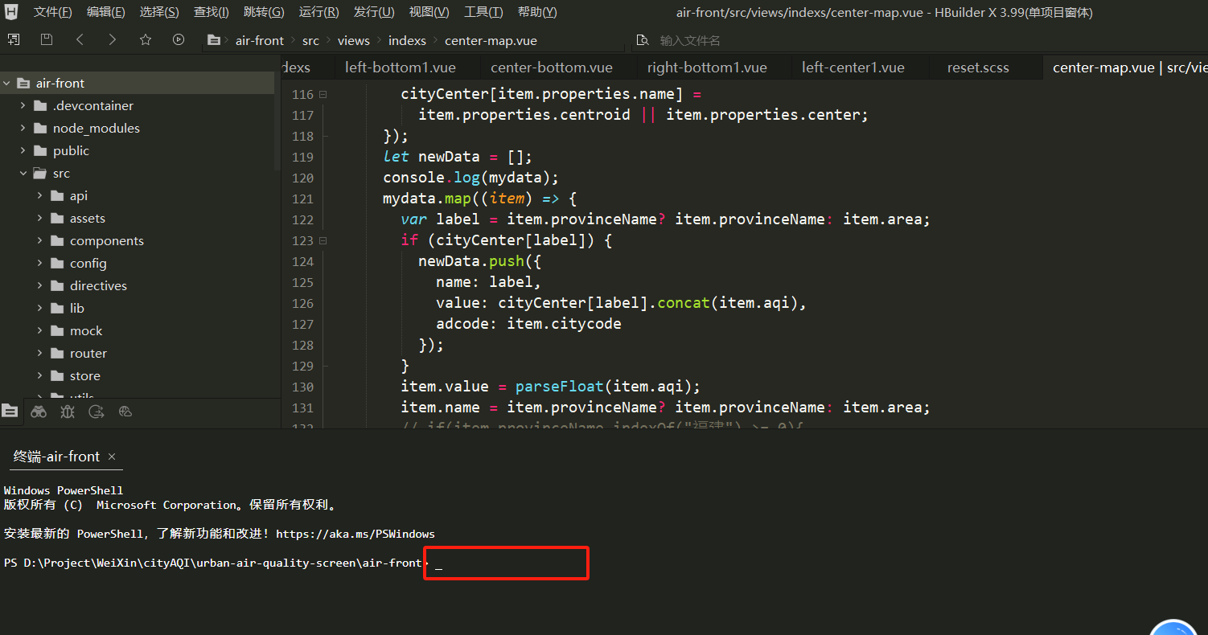

相关技术学习网址：
（1）Vue：
https://v2.cn.vuejs.org/v2/guide/instance.html
（2）echarts：
https://echarts.apache.org/zh/index.html
https://echarts.apache.org/examples/zh/index.html
https://echarts.apache.org/zh/api.html#echarts
（3）DataV:
http://datav.jiaminghi.com/guide/

